Лабораторная работа №15. Кнопки и TextView из компоновки (Java Meet UI)

Компоновка
Вверху по центру стоит TextView (id txtValue, текст 0, размер 40sp). Ниже два столбца по три кнопки. Идентификаторы кнопок: btnAdd, btnTake, btnGrow, btnShrink, btnReset, btnHide. По ним Java-код находит виджеты, поэтому id должны совпадать точно, с учётом регистра.
<?xml version="1.0" encoding="utf-8"?>
<androidx.constraintlayout.widget.ConstraintLayout
xmlns:android="http://schemas.android.com/apk/res/android"
xmlns:app="http://schemas.android.com/apk/res-auto"
android:layout_width="match_parent"
android:layout_height="match_parent"
android:padding="24dp">

<TextView
android:id="@+id/txtValue"
android:layout_width="wrap_content"
android:layout_height="wrap_content"
android:text="0"
android:textSize="40sp"
app:layout_constraintTop_toTopOf="parent"
app:layout_constraintStart_toStartOf="parent"
app:layout_constraintEnd_toEndOf="parent" />

<!-- Левый столбец: ADD, GROW, RESET -->
<Button
android:id="@+id/btnAdd"
android:layout_width="wrap_content"
android:layout_height="wrap_content"
android:text="ADD"
app:layout_constraintStart_toStartOf="parent"
app:layout_constraintTop_toTopOf="parent"
app:layout_constraintBottom_toTopOf="@+id/btnGrow" />

<Button
android:id="@+id/btnGrow"
android:layout_width="wrap_content"
android:layout_height="wrap_content"
android:text="GROW"
app:layout_constraintStart_toStartOf="parent"
app:layout_constraintTop_toTopOf="parent"
app:layout_constraintBottom_toBottomOf="parent" />

<Button
android:id="@+id/btnReset"
android:layout_width="wrap_content"
android:layout_height="wrap_content"
android:text="RESET"
app:layout_constraintStart_toStartOf="parent"
app:layout_constraintBottom_toBottomOf="parent" />

<!-- Правый столбец: TAKE, SHRINK, HIDE -->
<Button
android:id="@+id/btnTake"
android:layout_width="wrap_content"
android:layout_height="wrap_content"
android:text="TAKE"
app:layout_constraintEnd_toEndOf="parent"
app:layout_constraintTop_toTopOf="parent"
app:layout_constraintBottom_toTopOf="@+id/btnShrink" />

<Button
android:id="@+id/btnShrink"
android:layout_width="wrap_content"
android:layout_height="wrap_content"
android:text="SHRINK"
app:layout_constraintEnd_toEndOf="parent"
app:layout_constraintTop_toTopOf="parent"
app:layout_constraintBottom_toBottomOf="parent" />

<Button
android:id="@+id/btnHide"
android:layout_width="wrap_content"
android:layout_height="wrap_content"
android:text="HIDE"
app:layout_constraintEnd_toEndOf="parent"
app:layout_constraintBottom_toBottomOf="parent" />

</androidx.constraintlayout.widget.ConstraintLayout>

Код MainActivity
Класс реализует интерфейс View.OnClickListener, то есть сама активность становится обработчиком нажатий и обязана содержать метод onClick(View view).
package com.example.javameetui;

import android.os.Bundle;
import android.view.View;
import android.widget.Button;
import android.widget.TextView;

import androidx.appcompat.app.AppCompatActivity;

public class MainActivity extends AppCompatActivity implements View.OnClickListener {

// переменная типа int для хранения значения
private int value = 0;

// Набор кнопок и TextView
private Button btnAdd;
private Button btnTake;
private TextView txtValue;
private Button btnGrow;
private Button btnShrink;
private Button btnReset;
private Button btnHide;

@Override
protected void onCreate(Bundle savedInstanceState) {
super.onCreate(savedInstanceState);
setContentView(R.layout.activity_main);

// Получаем ссылки на все виджеты из разметки
btnAdd = findViewById(R.id.btnAdd);
btnTake = findViewById(R.id.btnTake);
txtValue = findViewById(R.id.txtValue);
btnGrow = findViewById(R.id.btnGrow);
btnShrink = findViewById(R.id.btnShrink);
btnReset = findViewById(R.id.btnReset);
btnHide = findViewById(R.id.btnHide);

// "Слушаем" нажатия всех кнопок: обработчик — сама MainActivity
btnAdd.setOnClickListener(this);
btnTake.setOnClickListener(this);
txtValue.setOnClickListener(this);
btnGrow.setOnClickListener(this);
btnShrink.setOnClickListener(this);
btnReset.setOnClickListener(this);
btnHide.setOnClickListener(this);
}

@Override
public void onClick(View view) {
// Локальная переменная для масштаба текста
float size;
int id = view.getId();

// В новых версиях Android Gradle Plugin R.id.* не являются константами,
// поэтому switch (view.getId()) не компилируется — используем if-else
if (id == R.id.btnAdd) {
value++;
txtValue.setText("" + value);
} else if (id == R.id.btnTake) {
value--;
txtValue.setText("" + value);
} else if (id == R.id.btnReset) {
value = 0;
txtValue.setText("" + value);
} else if (id == R.id.btnGrow) {
size = txtValue.getTextScaleX();
txtValue.setTextScaleX(size + 1);
} else if (id == R.id.btnShrink) {
size = txtValue.getTextScaleX();
txtValue.setTextScaleX(size - 1);
} else if (id == R.id.btnHide) {
if (txtValue.getVisibility() == View.VISIBLE) {
// Сейчас текст виден — скрываем
txtValue.setVisibility(View.INVISIBLE);
btnHide.setText("SHOW");
} else {
// Сейчас текст скрыт — показываем
txtValue.setVisibility(View.VISIBLE);
btnHide.setText("HIDE");
}
}
}
}
Разбор по шагам:
- Поля класса. value и ссылки на виджеты объявлены private на уровне класса, поэтому они видны и в onCreate, и в onClick.
- findViewById(R.id.…) возвращает ссылку на виджет из компоновки по его id.
- setOnClickListener(this) подписывает каждую кнопку на один общий обработчик, и при нажатии Android вызывает onClick у MainActivity.
- view.getId() определяет, какая кнопка нажата. Для ADD, TAKE и RESET меняется value, и новое значение выводится через setText("" + value).
- GROW и SHRINK читают горизонтальный масштаб текста getTextScaleX() и меняют его на ±1 через setTextScaleX().
- HIDE проверяет видимость: View.VISIBLE меняется на View.INVISIBLE и обратно, а надпись кнопки переключается между SHOW и HIDE.
В методичке нажатия разбираются через switch (view.getId()) и case R.id.btnAdd:. В современных версиях Android Studio (Android Gradle Plugin 8+) идентификаторы R.id.* больше не являются константами, и такой switch даёт ошибку «Constant expression required». Поэтому в коде та же логика записана цепочкой if … else if.

Результат работы
- ADD / TAKE увеличивают и уменьшают число на 1, RESET сбрасывает его в 0.
- GROW растягивает число по горизонтали, SHRINK сжимает. Если сжимать дальше масштаба 1, текст пропадает или отражается, потому что масштаб становится 0 или отрицательным.
- HIDE скрывает число, и кнопка превращается в SHOW. Повторное нажатие возвращает число на экран.
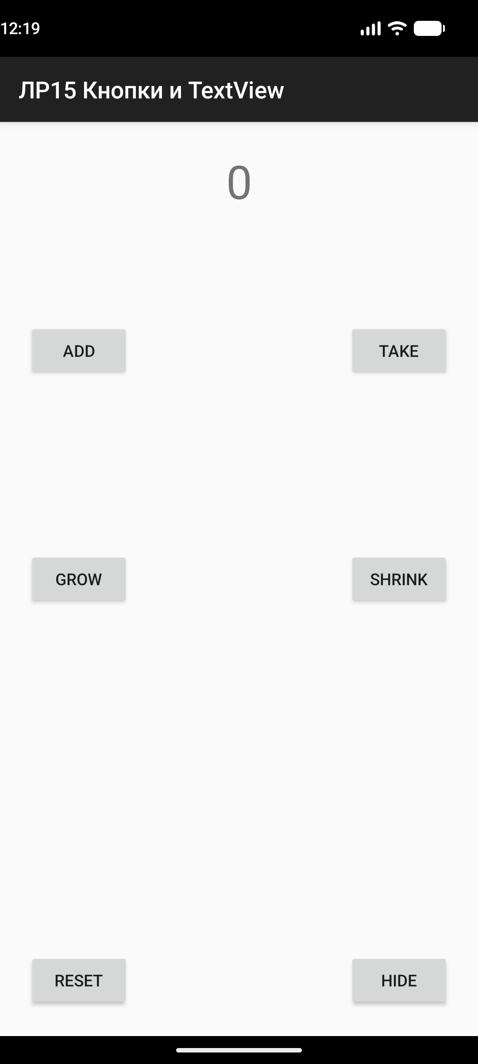  Рисунок 1 — запуск | 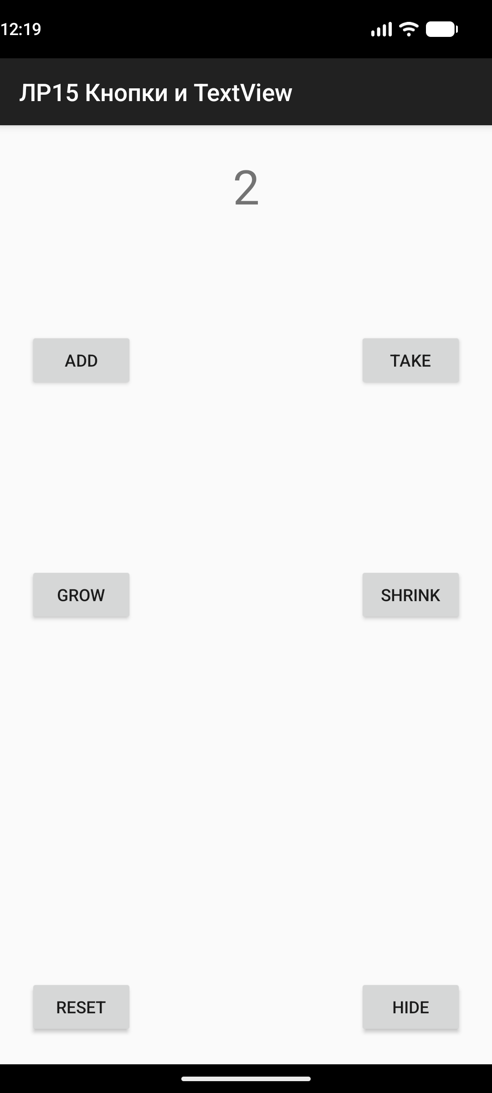  Рисунок 2 — ADD ×3, TAKE ×1
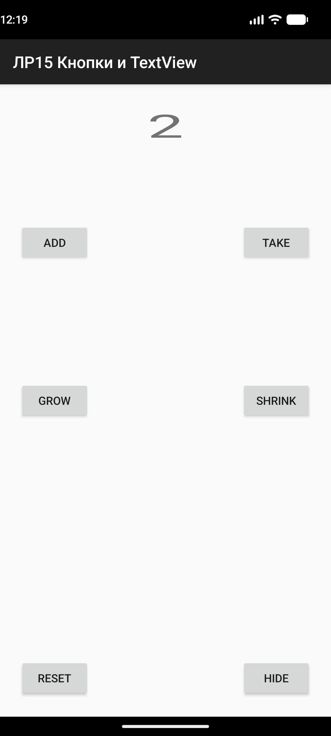  Рисунок 3 — GROW | 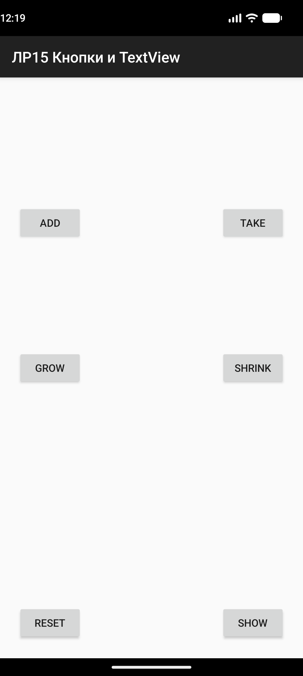  Рисунок 4 — HIDE

